Bước 1: Dowload VisualSVN Sever

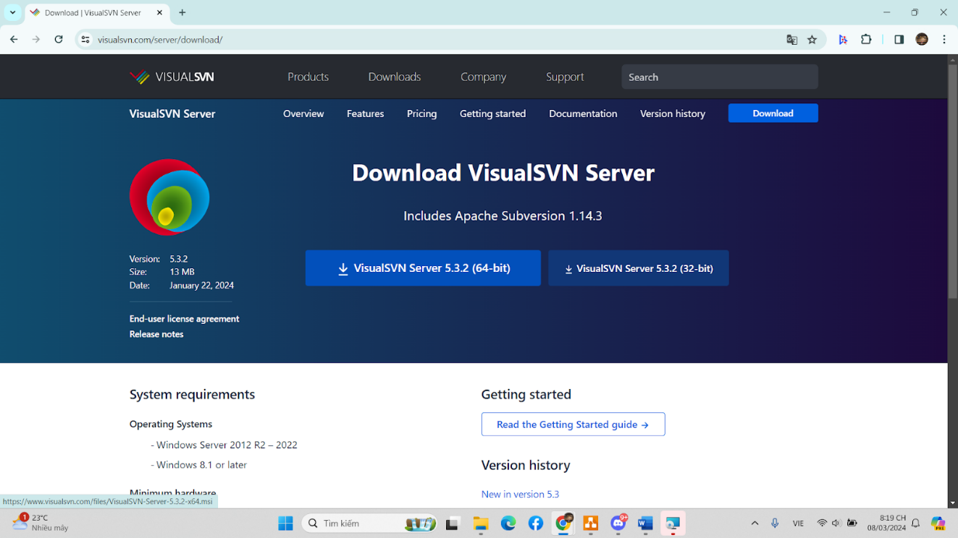

Bước 2: Creat Repositories

* Right click Repositories -> Click Creat New Repositories

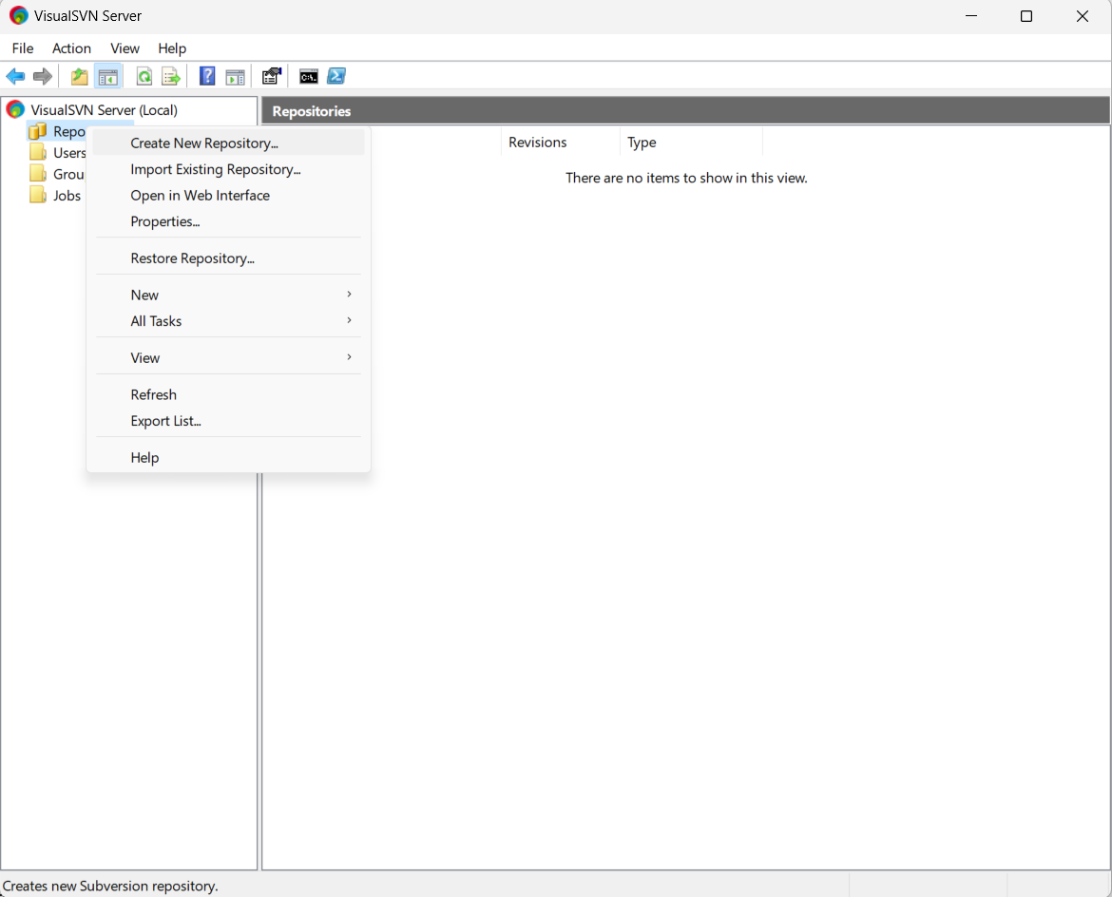

* Enter name and press “ Next”

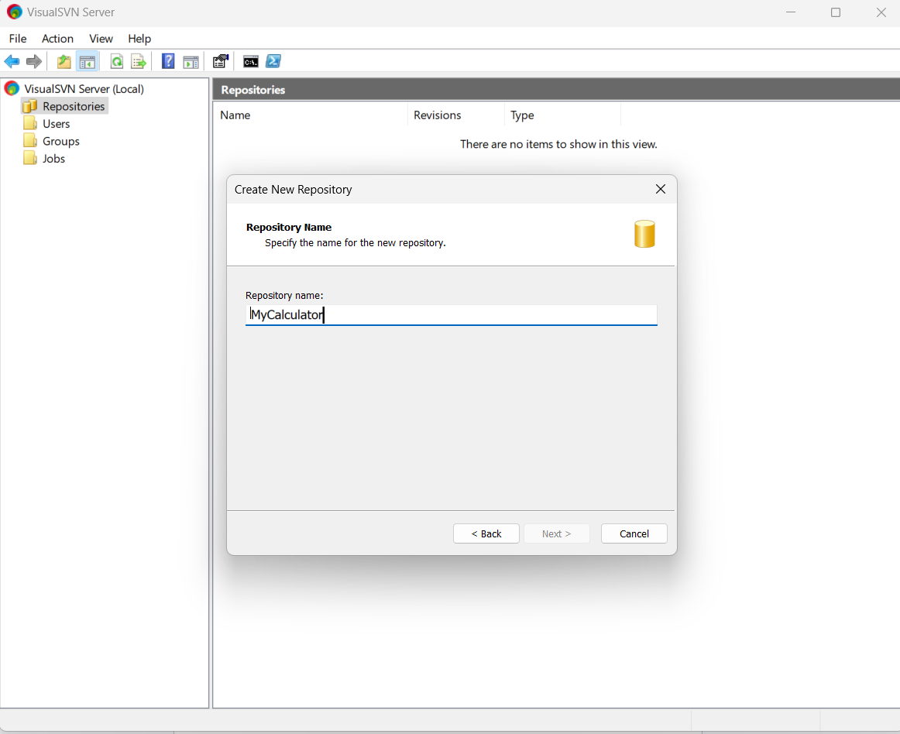

* Select the preferred initial repositories structure -> Press “Next”

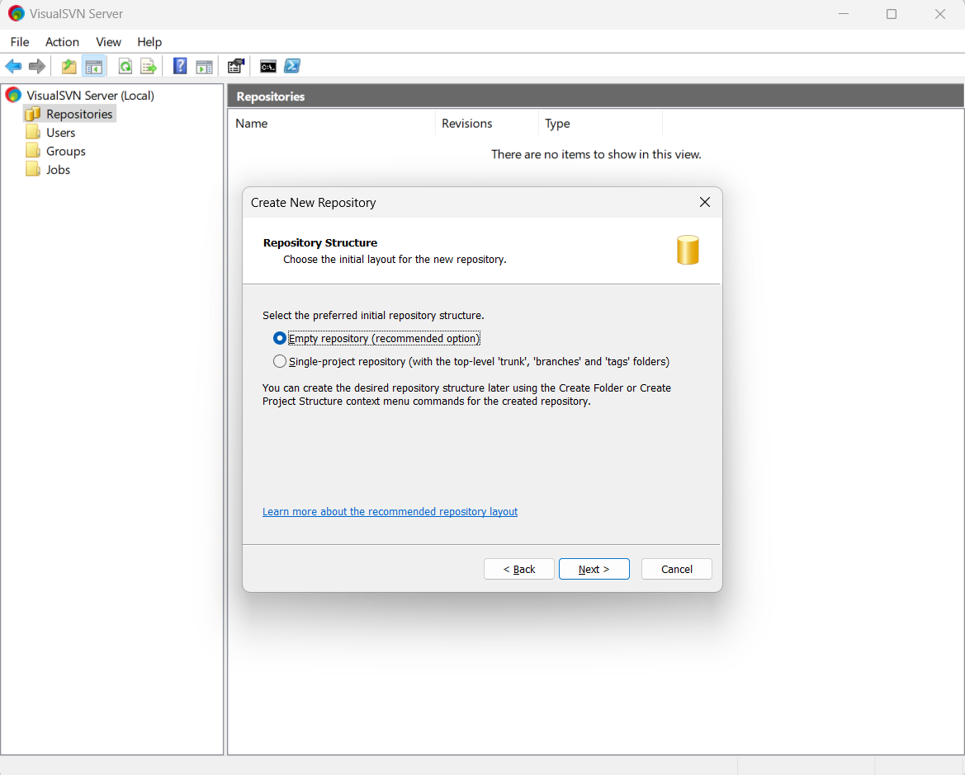

* Set the kind of permissions you want for the new repository  -> Press “Next” -> Press “Creat”

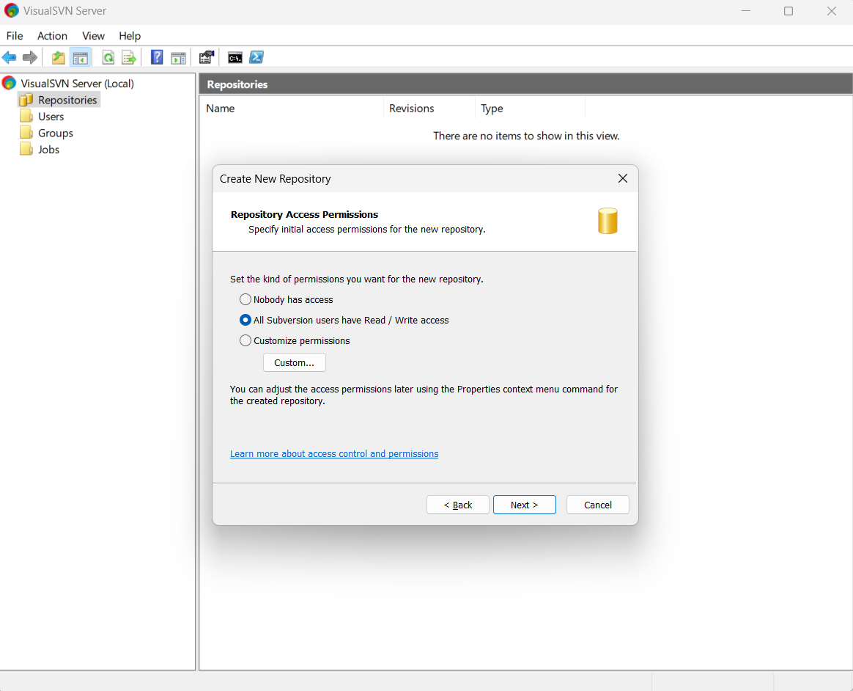

Bước 3: Right click the “User” -> Click “ Creat User”

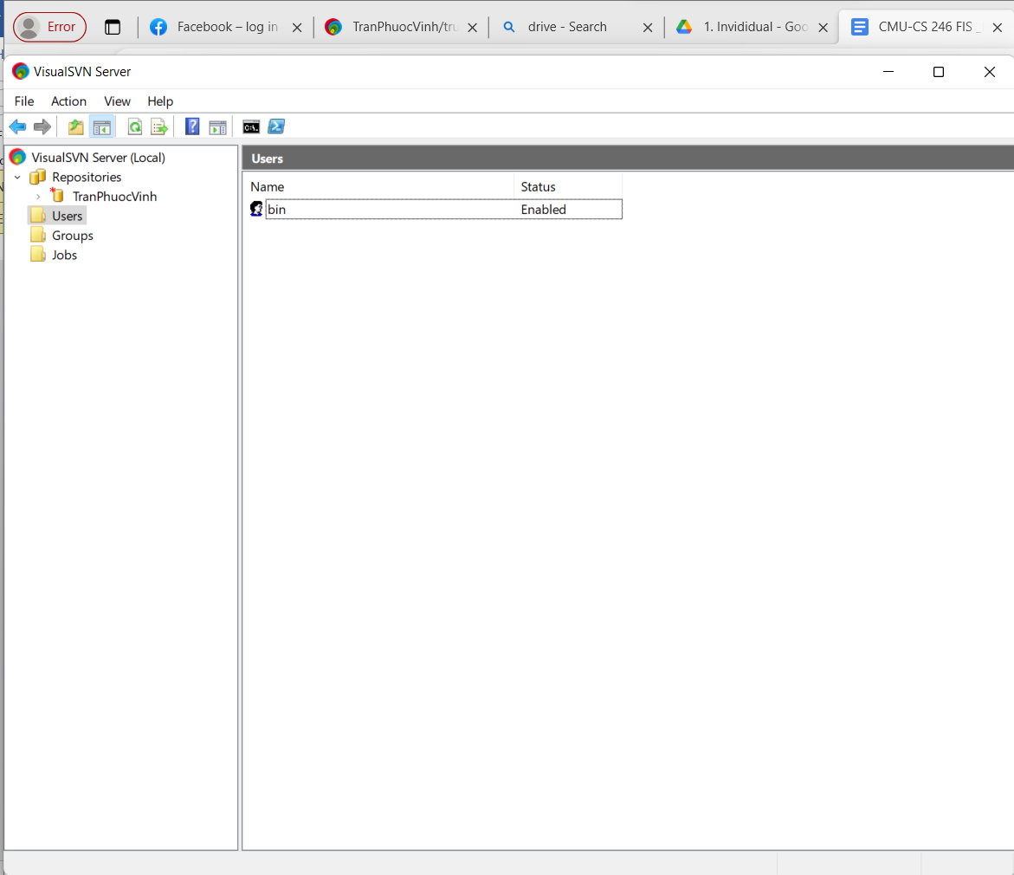

Bước 4:  Enter the user name and password -> Press “Ok”

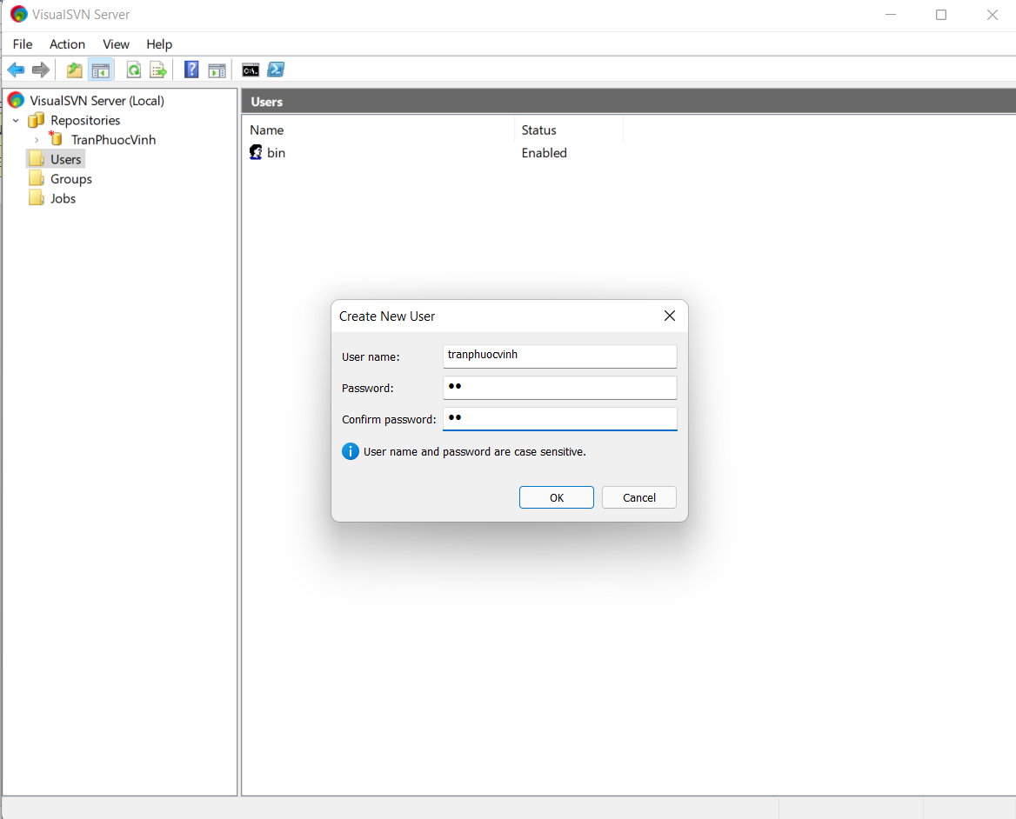

Bước 5:  Right click “Groups” -> Click “Creat Group”

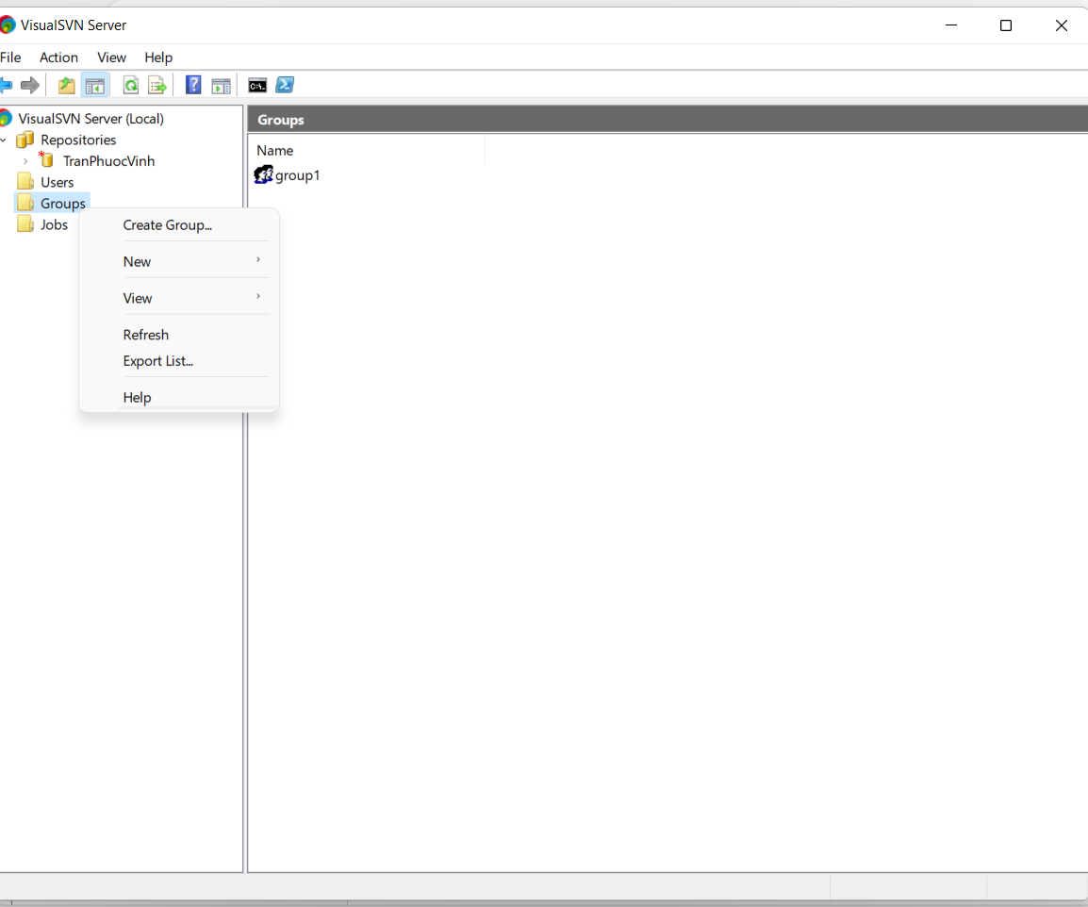

Bước 6:  Enter the name group -> Press “Add member” -> Press “Ok”

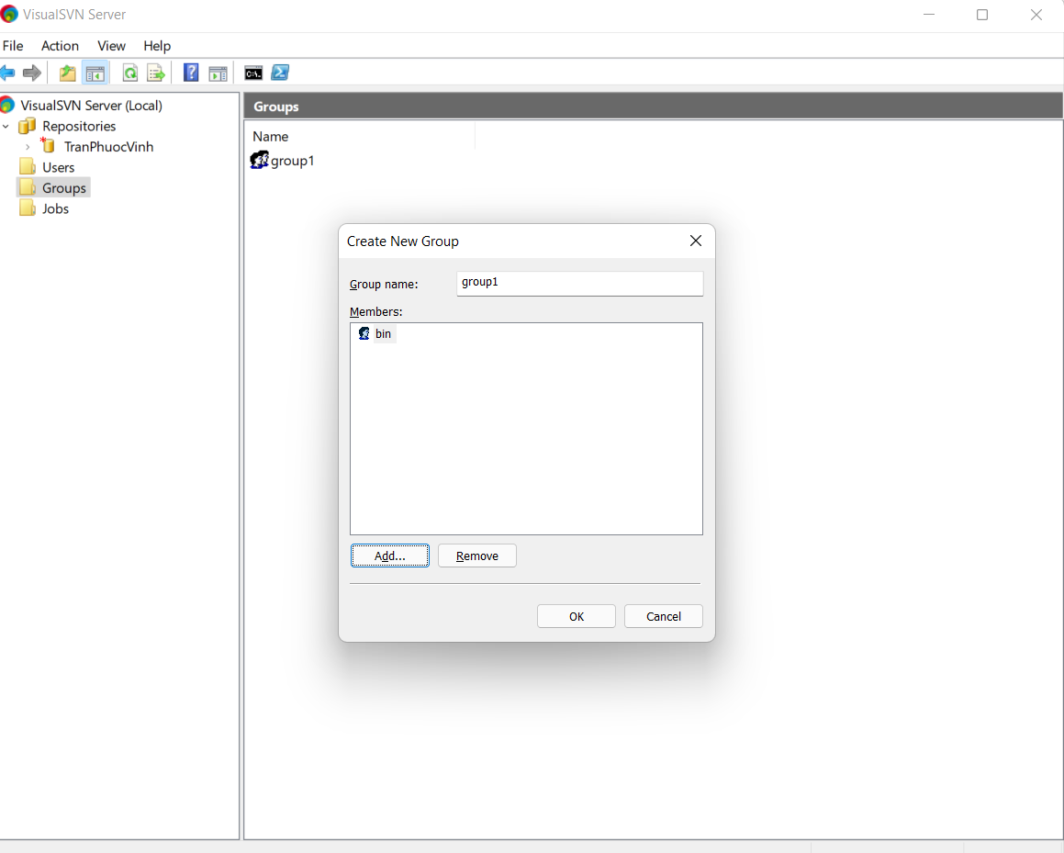

Bước 7: Right click your repositories -> Press “All task” ->Press “Manage Security”

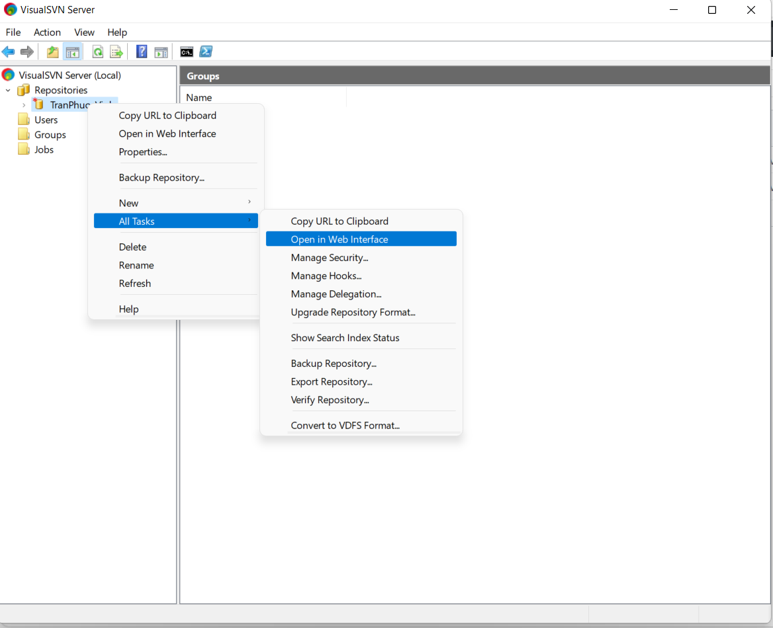

Bước 8: Choose member and add -> Choose permissions for them -> Press “Ok”

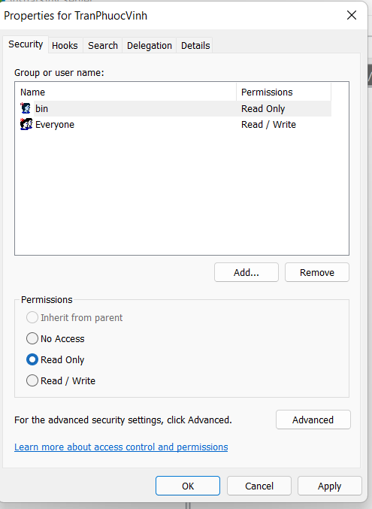

Bước 9: Install Subversive Plugin on Eclipse:

* On Eclipse app -> Click “Help”-> Click “ Eclipse Marketplace” -> Search “ Subversive SVN ” in search box -> Install

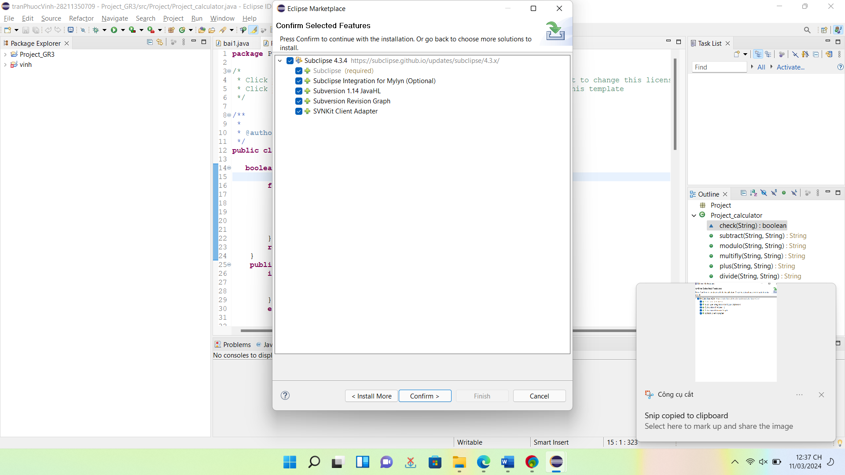

Bước 10:  Check out:

File -> Import -> SVN -> Project from SVN -> Next -> Nhập URL của Repositories và nhập tài khoản của User -> Next -> Nhập URL của file muốn

Check Out -> Finish -> Nhấn Finish để Check Out -> Tạo JavaProject -> Next -> Finish -> hoàn thành Check Out

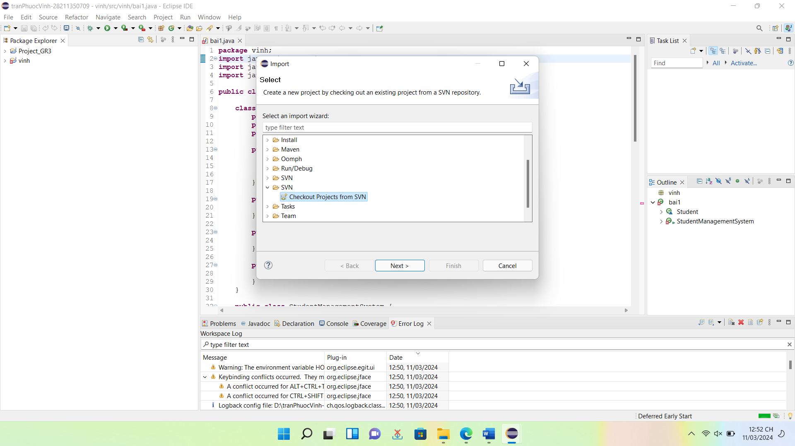

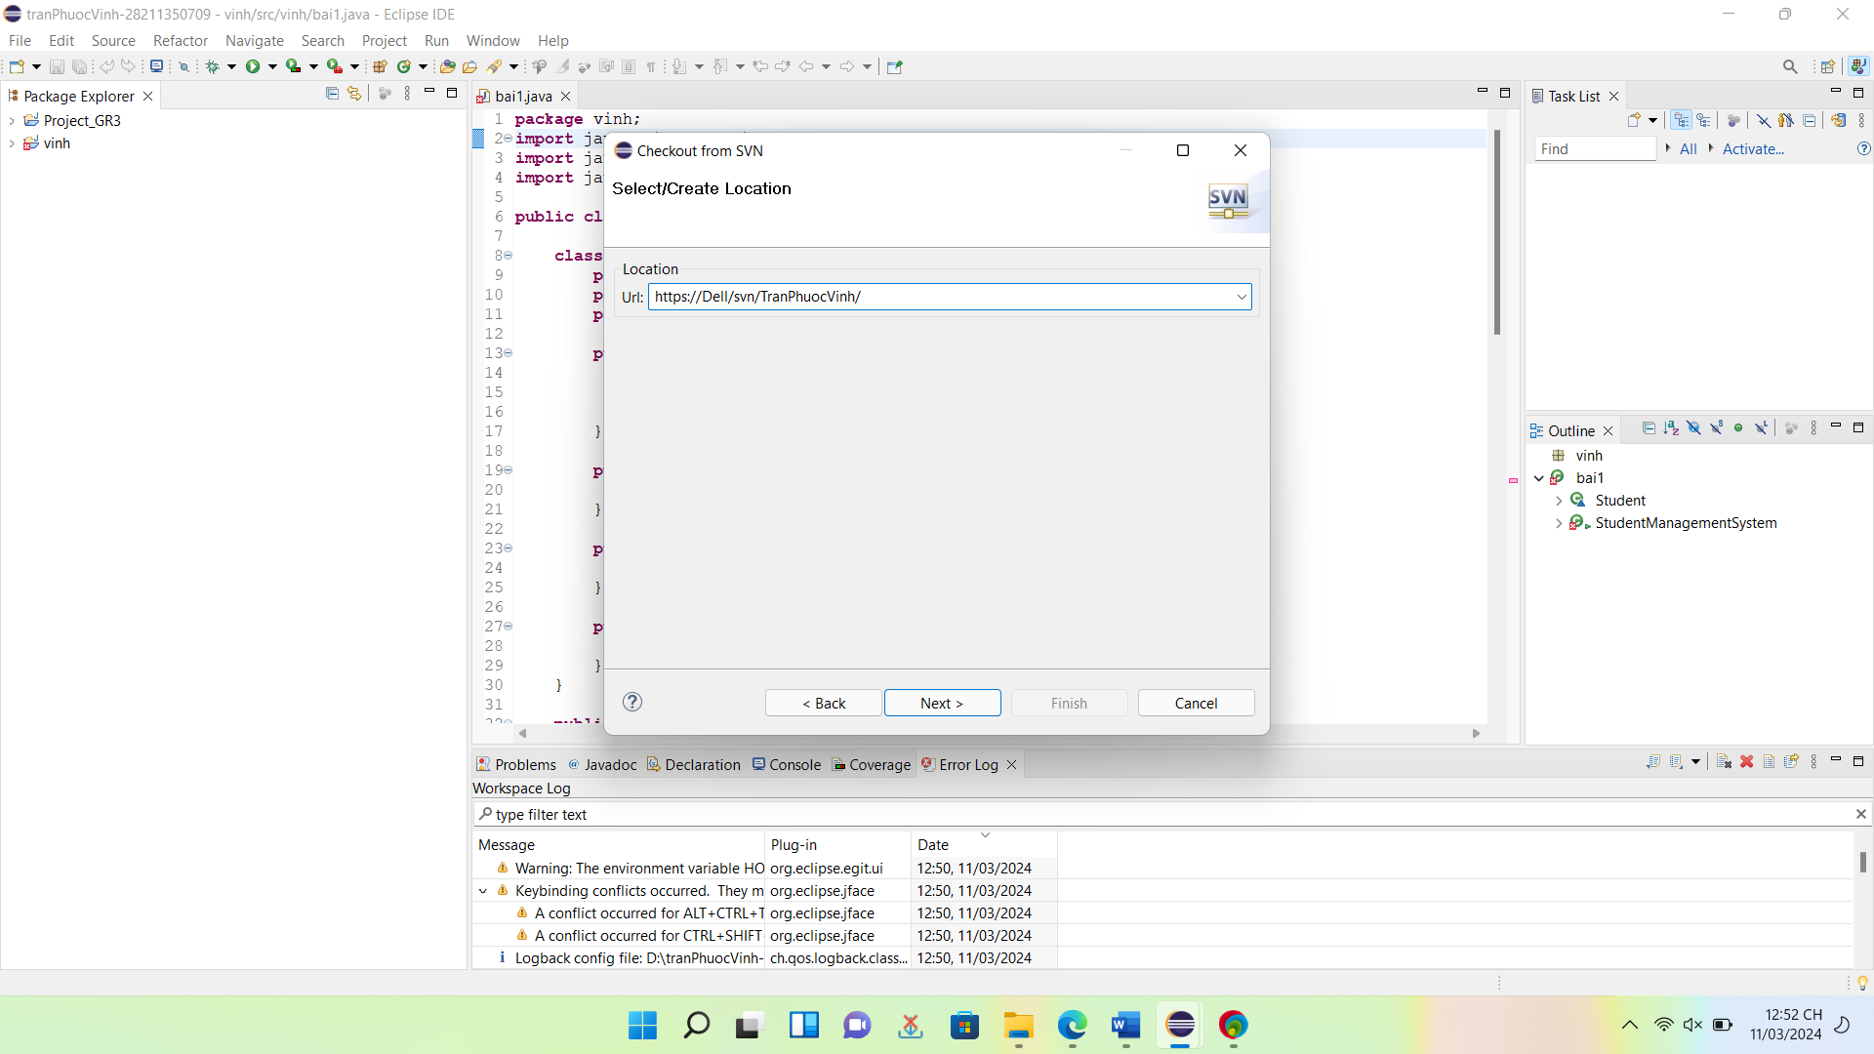

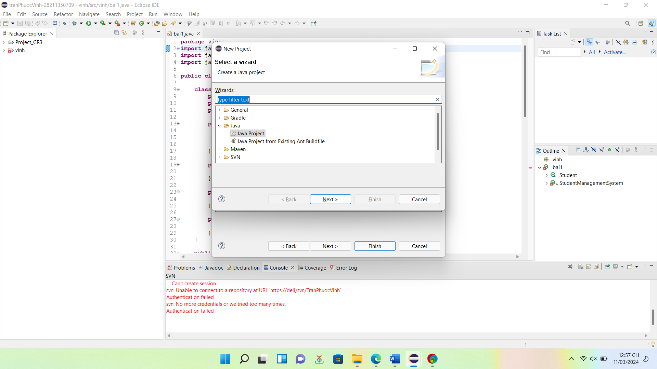

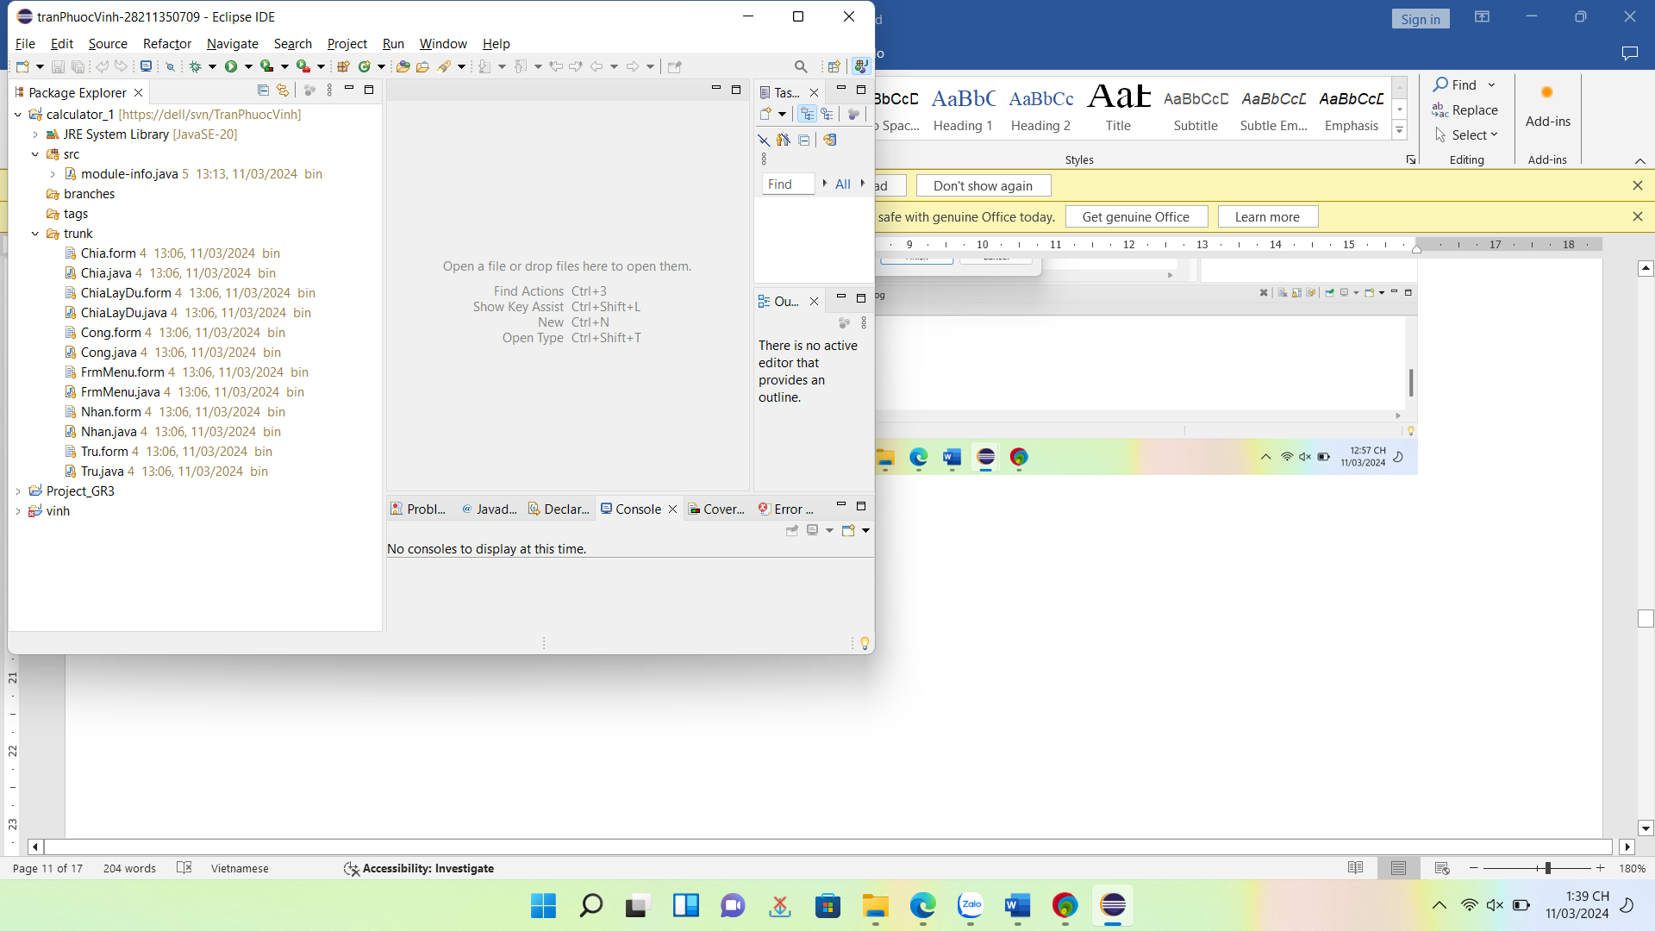

_ Check In ( update , commit):

Click chuột phải vào calculator_1-> Team -> Commit -> Save -> Ok.

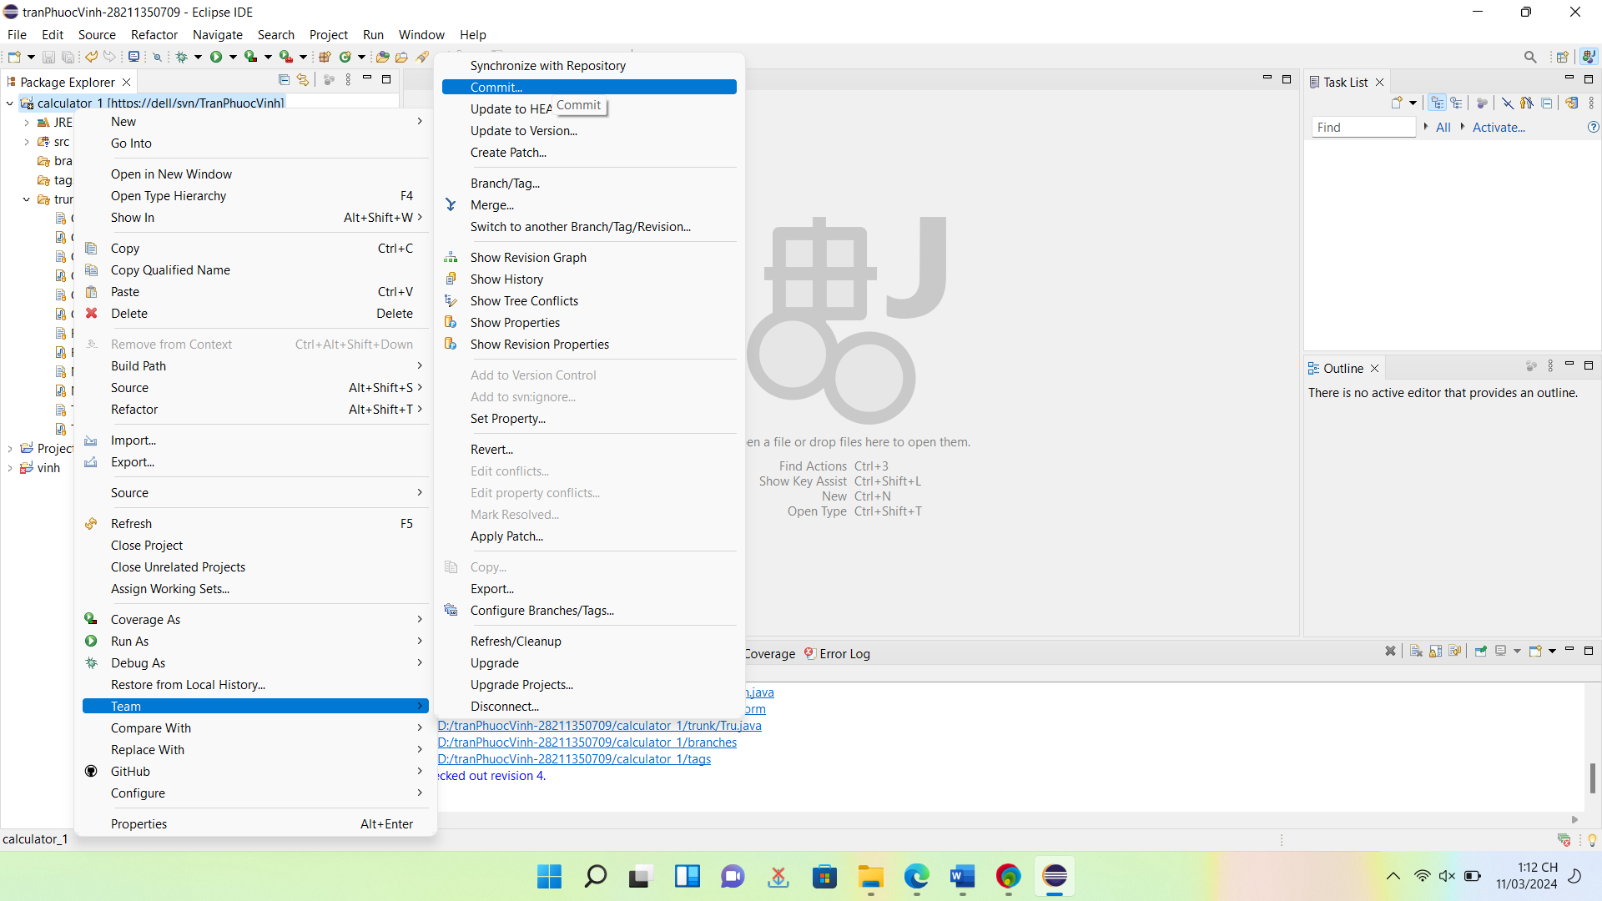

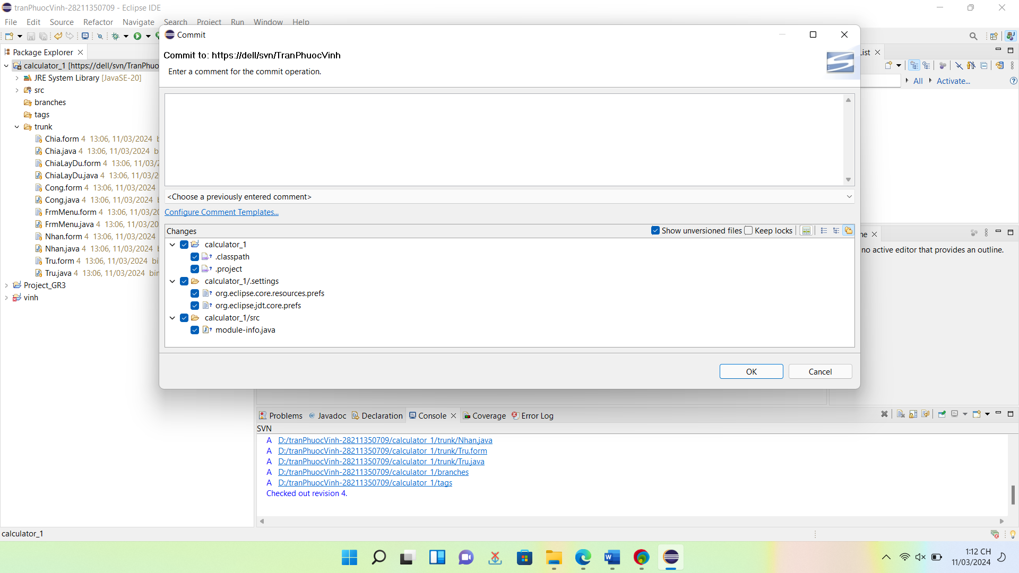

Bước 11: Dùng Turtoise để có thể Checkout, CheckIn tài liệu dự án trên SVN server(kho lưu trữ dữ liệu).

_ Check out:

Click chuột phải -> TortoiseSVN -> Check Out -> Nhập URL của repository -> Ok

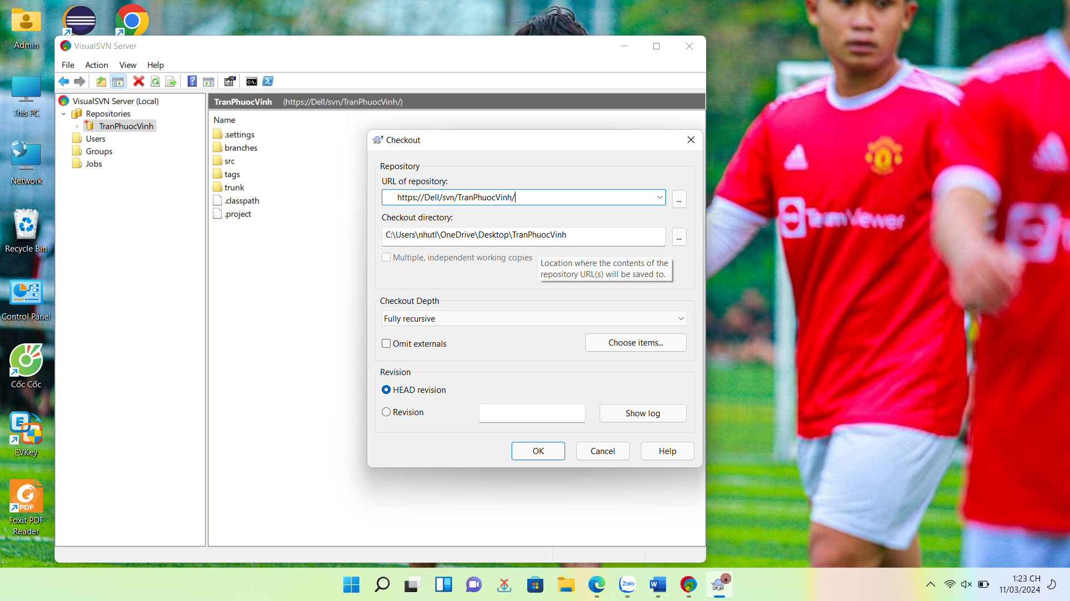

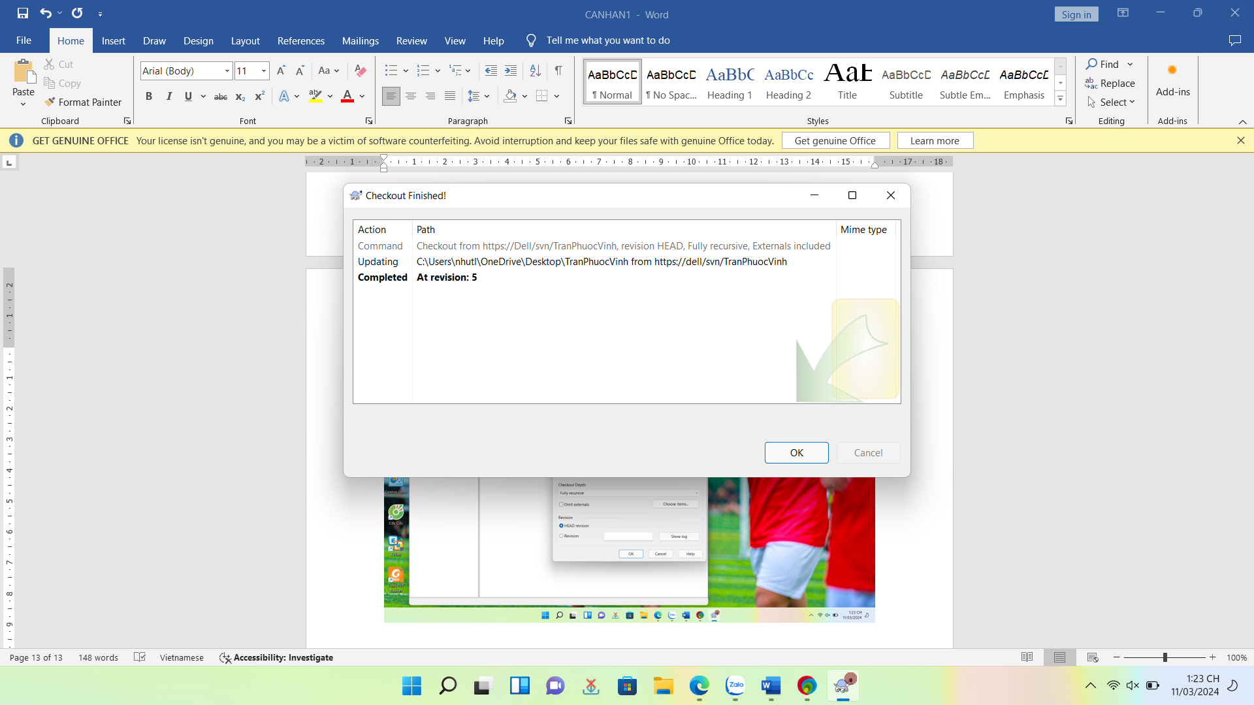

_ Check in:

Click chuột phải -> TortoiseSVN -> Commit -> Ok

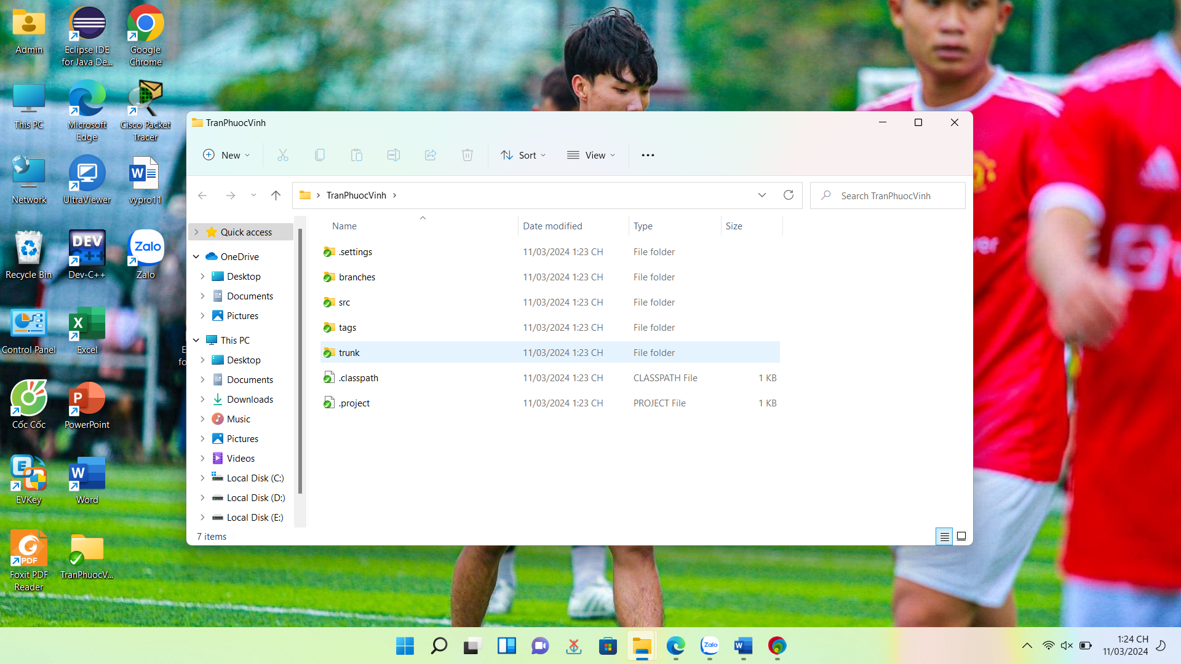

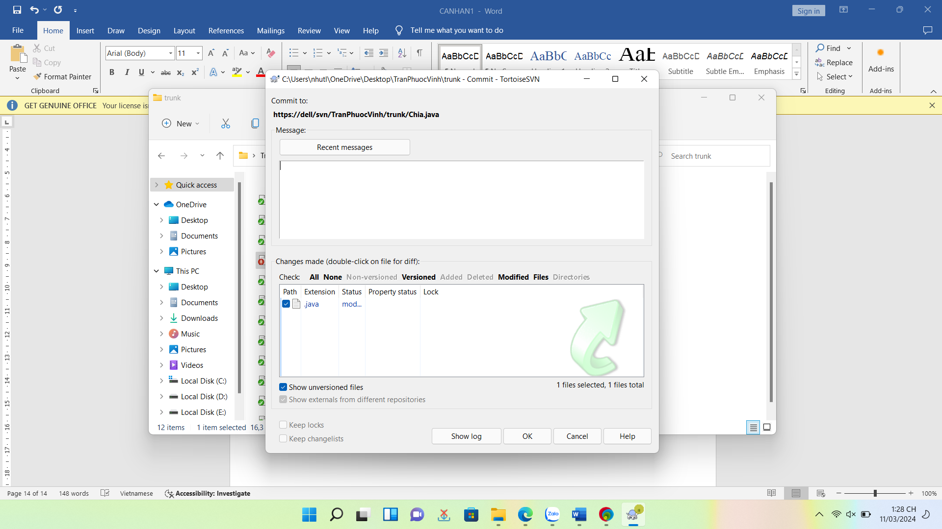

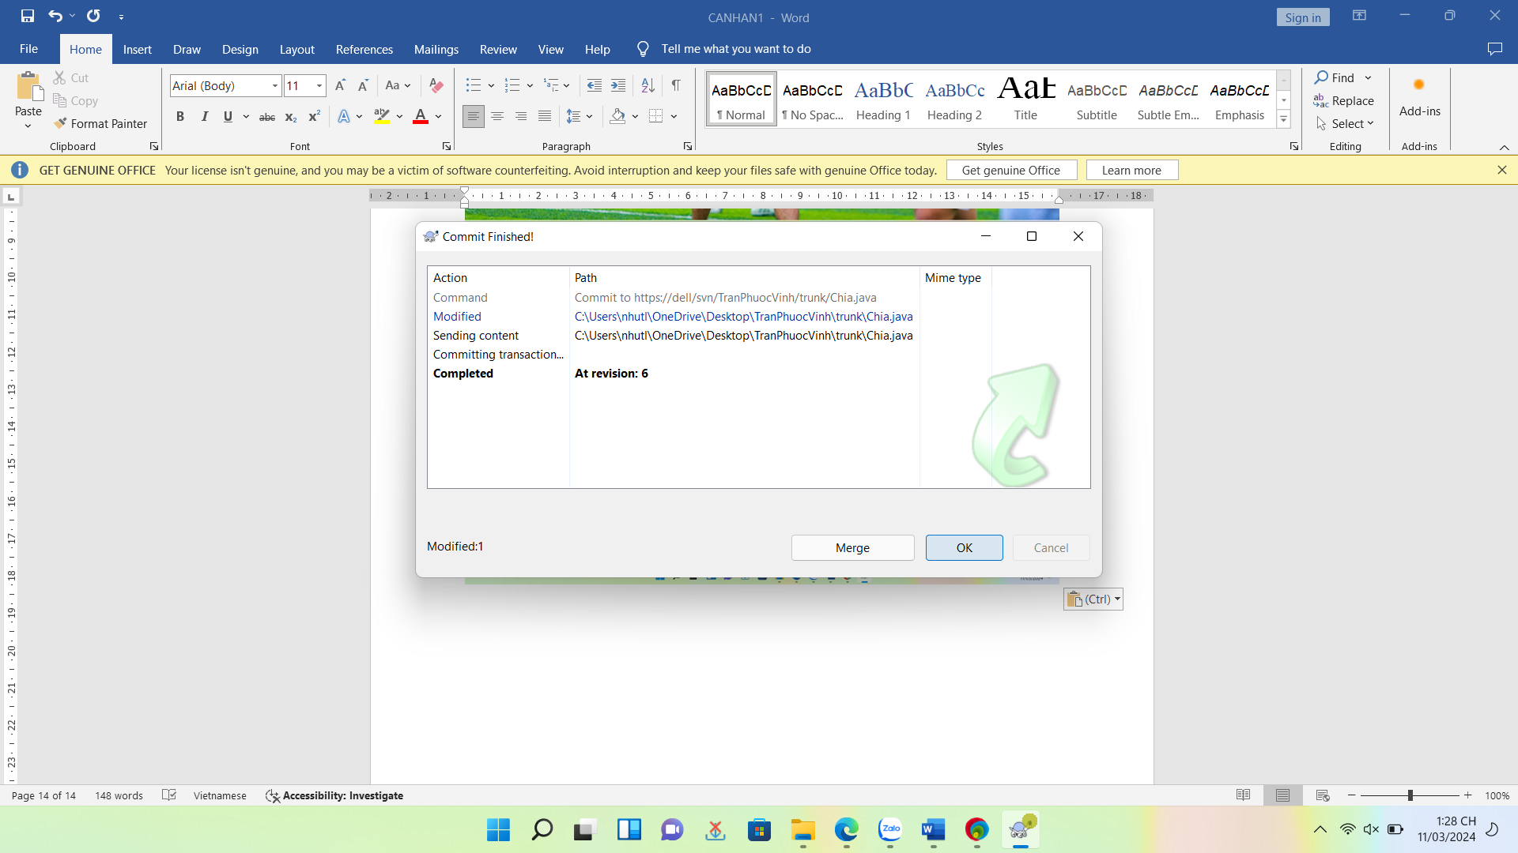

Bước 12: Tortoise SVN

Chuột phải vào thư mục muốn merge và chọn TortoiseSVN -> Merge -> Trong cửa sổ Merge, chọn "Merge a range of revisions" hoặc "Merge two different trees" tùy thuộc vào trường hợp cụ thể đang làm việc -> Chọn các thông số phù hợp như URL hay Revision -> Next -> Merge ( nếu có xung đột hoặc lỗi thì giải quyết ) -> Ok -> Sau khi hoàn thành , chọn Commit lại để Check In

